Министерство науки и высшего образования Российской Федерации

Федеральное государственное бюджетное образовательное учреждение

высшего образования

«Вятский государственный университет»

Колледж ВятГУ

**ОТЧЕТ**

**ПО ДОМАШНЕЙ КОНТРОЛЬНОЙ РАБОТЕ №6**

**«РЕАЛИЗАЦИЯ ЭЛЕМЕНТАРНЫХ СТРУКТУР ДАННЫХ НА ОСНОВЕ СТАТИЧЕСКОЙ ПАМЯТИ»**

**ПО МДК 05.02 РАЗРАБОТКА КОДА ИНФОРМАЦИОННЫХ СИСТЕМ**

Выполнила: студентка учебной группы

ИСПк-202-52-00

Шиврина Маргарита Михайловна

Преподаватель:

Сергеева Елизавета Григорьевна

Киров

2023

1. Цель работы

Цель работы: изучение принципов работы с базовыми структурами данных, получение навыков организации case-меню.

1. Формулировка задания (с вариантом)

Вариант 21

Задание 1. Написать программу для работы со структурой данных "Двусвязный список".

Задание 2. Структура данных должна быть реализована на основе статической памяти.

Задание 3. Работа со структурой должна осуществляться с помощью case-меню. Предусмотреть наглядную визуализацию содержимого структуры.

1. Описание алгоритма

Пример 1. Запустим программу с помощью клавиш Shift+F9, выйдет окно интерфейса «меню работы с программой». В данном меню прописаны все возможные взаимодействия пользователя с кодом программы с помощью определенных клавиш.

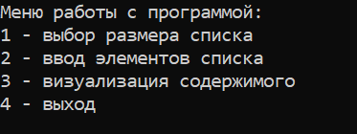

Рисунок 1 – Пример выполнения программы

Пример 2. После выбора пункта «выбор размера списка» с помощью клавиши «1», вводим с клавиатуры значение n – количество элементов списка.

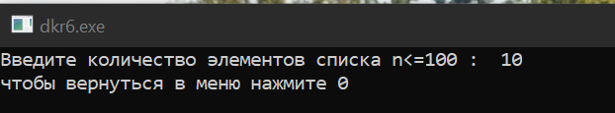

Рисунок 2 – Пример выполнения программы

Пример 3. Нажимаем «2» чтобы перейти к заполнению списка. Если необходимо вернуться в главное меню нажимаем клавишу «0».

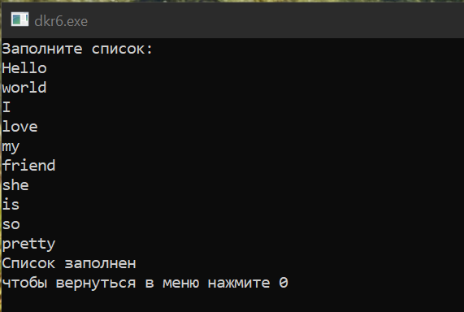

Рисунок 3 – Пример выполнения программы

Пример 4. Если необходимо вывести список на экран, то необходимо нажать «3». Тогда все элементы списка будут выведены на экран в том порядке в котором были введены изначально.

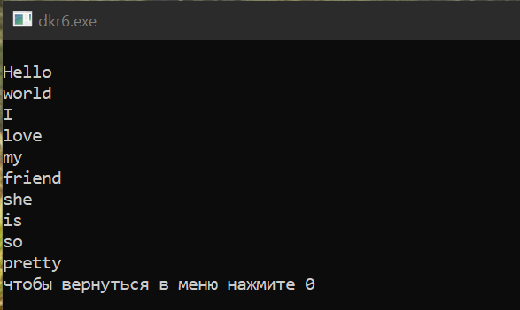

Рисунок 4 – Пример выполнения программы

1. Код программы

uses crt;

type

u = string;

pitem = ^item;

item = record

data: u;

next: pitem;

end;

ul = record

data: array[1 .. 100] of item;

first, last: pitem;

el: integer;

end;

procedure writemenu;

const

menu: array[1..4] of string =

('выбор размера списка',

'ввод элементов списка',

'визуализация содержимого',

'выход');

begin

clrscr;

println('Меню работы с программой:');

for var i:= 1 to 4 do

begin

println(i,'-',menu[i]);

end;

end;

procedure list(var v:integer);

begin

v:=readinteger('Введите количество элементов списка n<=100 : ');

end;

procedure name(var l: ul);

begin

l.first := nil;

l.last := nil;

l.el := 1;

end;

procedure add(var l: ul; value: u);

var p: pitem;

begin

p := @(l.data[l.el]);

inc(l.el);

p^.data := value;

p^.next := nil;

if l.first = nil then l.first := p

else l.last^.next := p;

l.last := p

end;

procedure it(var sp: ul; v: integer; var s: string);

begin

println('Заполните список:');

for var i :=0 to v do begin

readln(s);

add(sp, s);

end;

println('Список заполнен');

end;

procedure pr(var l: ul);

var p: pitem;

begin

p := l.first;

while (p<>nil) do begin

println(p^.data);

p := p^.next

end;

end;

begin

var sp: ul;

var v: integer;

var s: string;

var d: char;

writemenu;

name(sp);

while true do begin

d:=ReadKey;

clrscr;

case d of

'1': list(v);

'2': it(sp, v, s);

'3': pr(sp);

'4': exit;

'0': writemenu;

end;

if d<>'0' then println('чтобы вернуться в меню нажмите 0');

end;

end.

1. Результат выполнения программы



1. Вывод

Во время выполнения контрольной работы были изучены принципы работы с базовыми структурами данных, получены навыки организации case-меню.

В результате выполнения данной контрольной работы была написана программа для работы со структурой данных "Двусвязный список". Структура данных была реализована на основе статической памяти. Работа со структурой осуществляется с помощью case-меню. Была предусмотрена наглядная визуализация содержимого структуры. Компилятор умеет обрабатывать введенные с клавиатуры данные, изменять размер списка, добавлять новые элементы и выводить список на экран.

В отчете были отображены примеры работы программы с объяснениями причин выведения того или иного результата.

Цель контрольной работы достигнута, получены новые знания и умения.